辰光國民小學 閩南語 期末考 三年 班 座號： 姓名：
一、是非題：30分（每題3分）
正確的打「○」，錯誤的打「╳」。
（ ）1.「無閒」的華語是忙碌。
（ ）2.「中晝」的進前是下晡。
（ ）3.「昨昏」的華語是昨天。
（ ）4.「橐袋仔」的華語是口袋。
（ ）5.過年食糖仔是因為「食甜甜，過好年」。
（ ）6.「下晡」的華語是下午。
（ ）7.「媠媠媠」是漂亮的意思。
（ ）8.「早起」的華語是起床起得早的意思。
（ ）9.「硩年」是過年的意思。
（ ）10.「喙食物」的華語是零嘴。
二、選擇題：30分（每題3分）
將正確的選項填在括弧中。
（ ）1.哥哥攏啥物時陣去學校？①中晝 ②早起 ③暗時 ④下晡。
（ ）2.阿姊攏啥物時陣下課？①明仔載 ②早起 ③中晝 ④下晡。
（ ）3.「滇」是啥物意思？①小 ②滿 ③厚 ④大。
（ ）4.「硩年」是啥物意思？①壓歲 ②過年 ③拜年 ④放鞭炮。
（ ）5.過年是按怎愛食塗豆？①祈望五穀豐收 ②祈望長命百歲③祈望大發財 ④祈望步步高升。
（ ）6.過年時食菜頭粿有啥物意思？①財源滾滾 ②豐衣足食③好彩頭 ④步步高升。
（ ）7.下跤佗一个毋是過年時食的物件？①甜粿 ②肉粽 ③年柑④寸棗。
（ ）8.「行」是啥物意思？①走 ②跳 ③跑 ④爬。
（ ）9.「中晝」過了是當時？①早起 ②下晡 ③昨昏 ④今仔日。
（ ）10.下跤佗一个是「小孩」的臺語講法？①查埔人 ②查某人③下跤手人 ④囡仔人。

三、寫順序：16分（每題4分）
小朋友，請將下列各種時間語詞，由早到晚按照順序寫號碼。
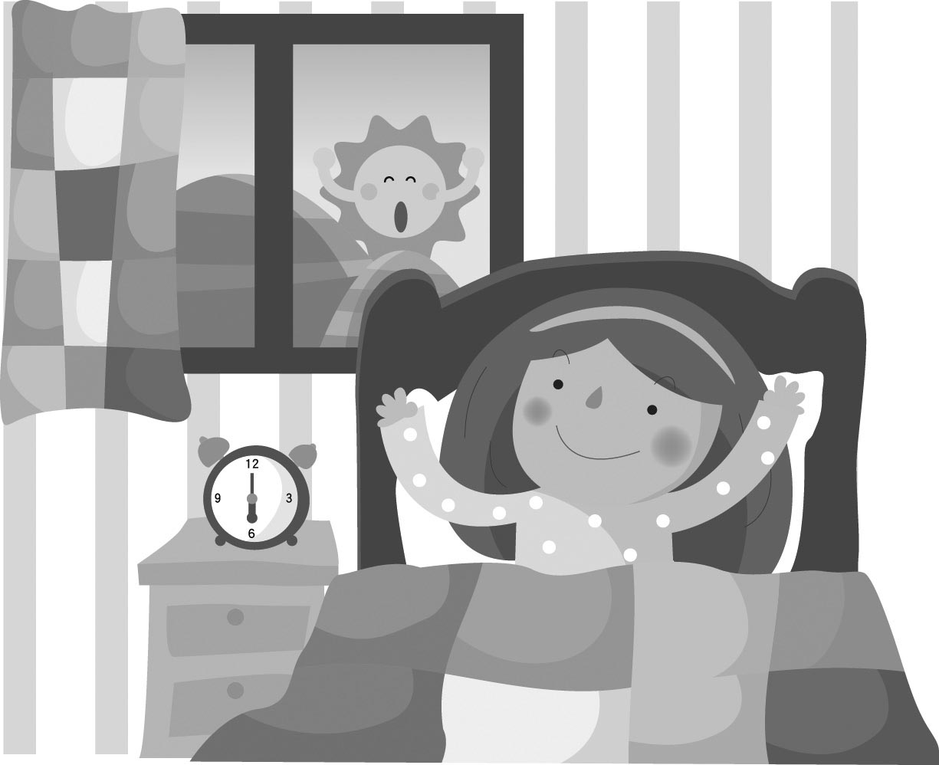  早起 | 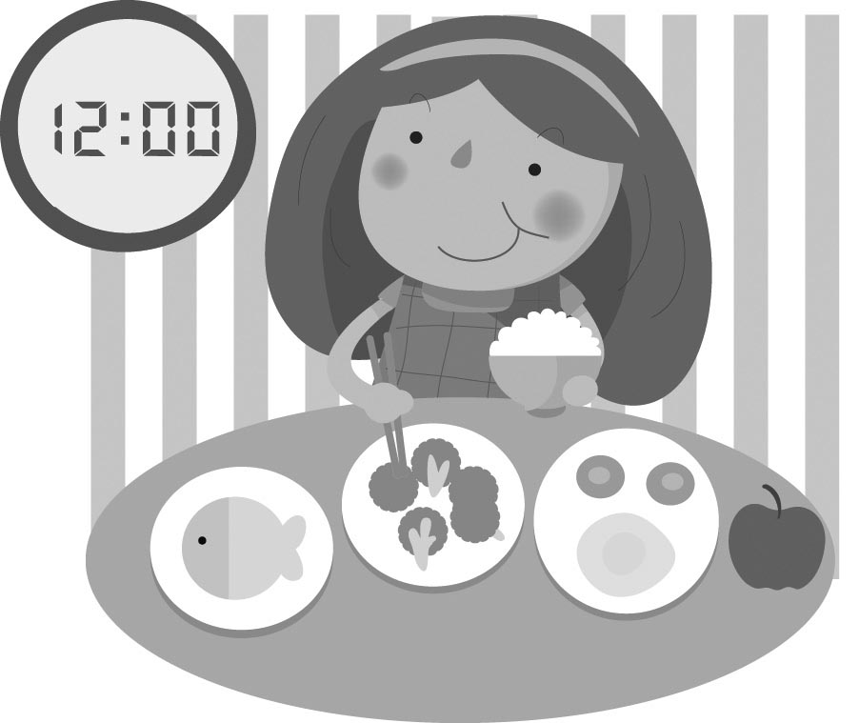  中晝 | 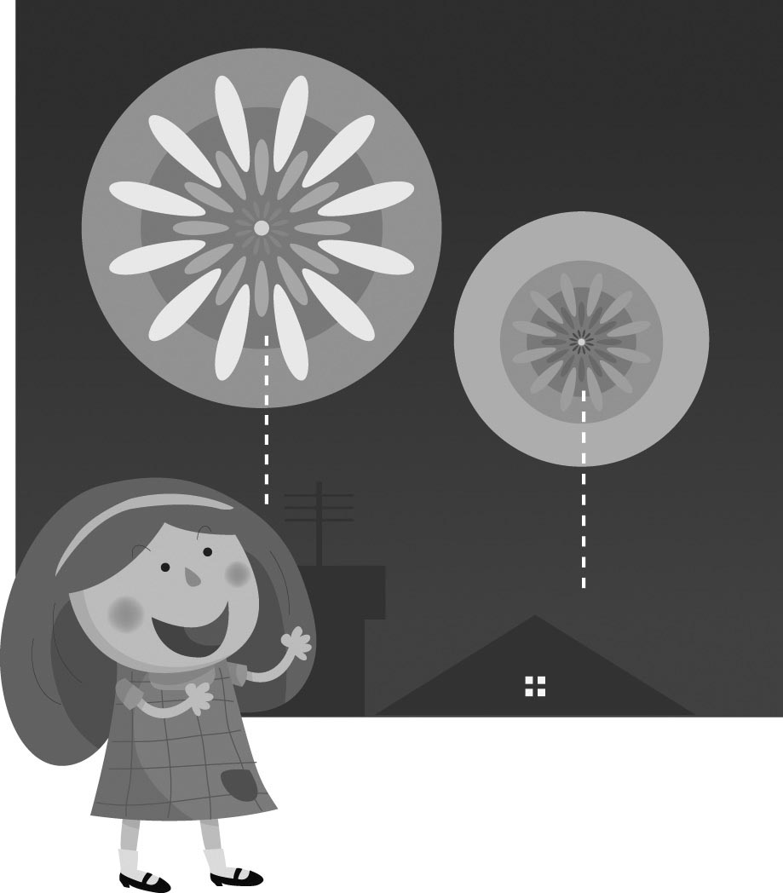  暗時 | 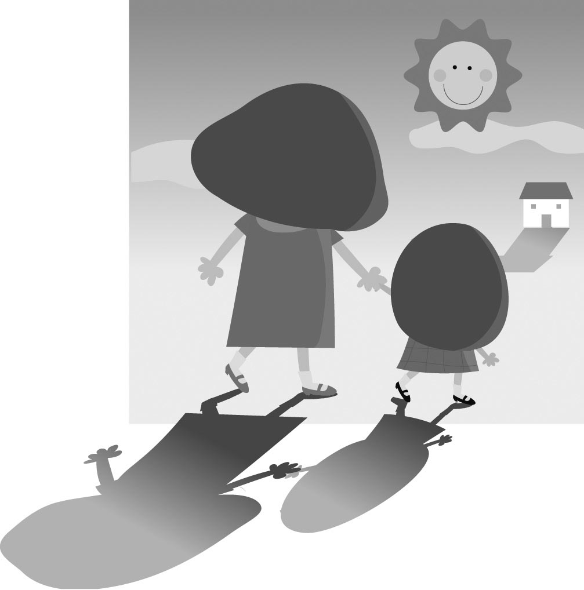  下晡
（ ） | （ ） | （ ） | （ ）
四、填代號：24分（每題4分）
請將正確食物代號填入括弧裡。
ㄅ  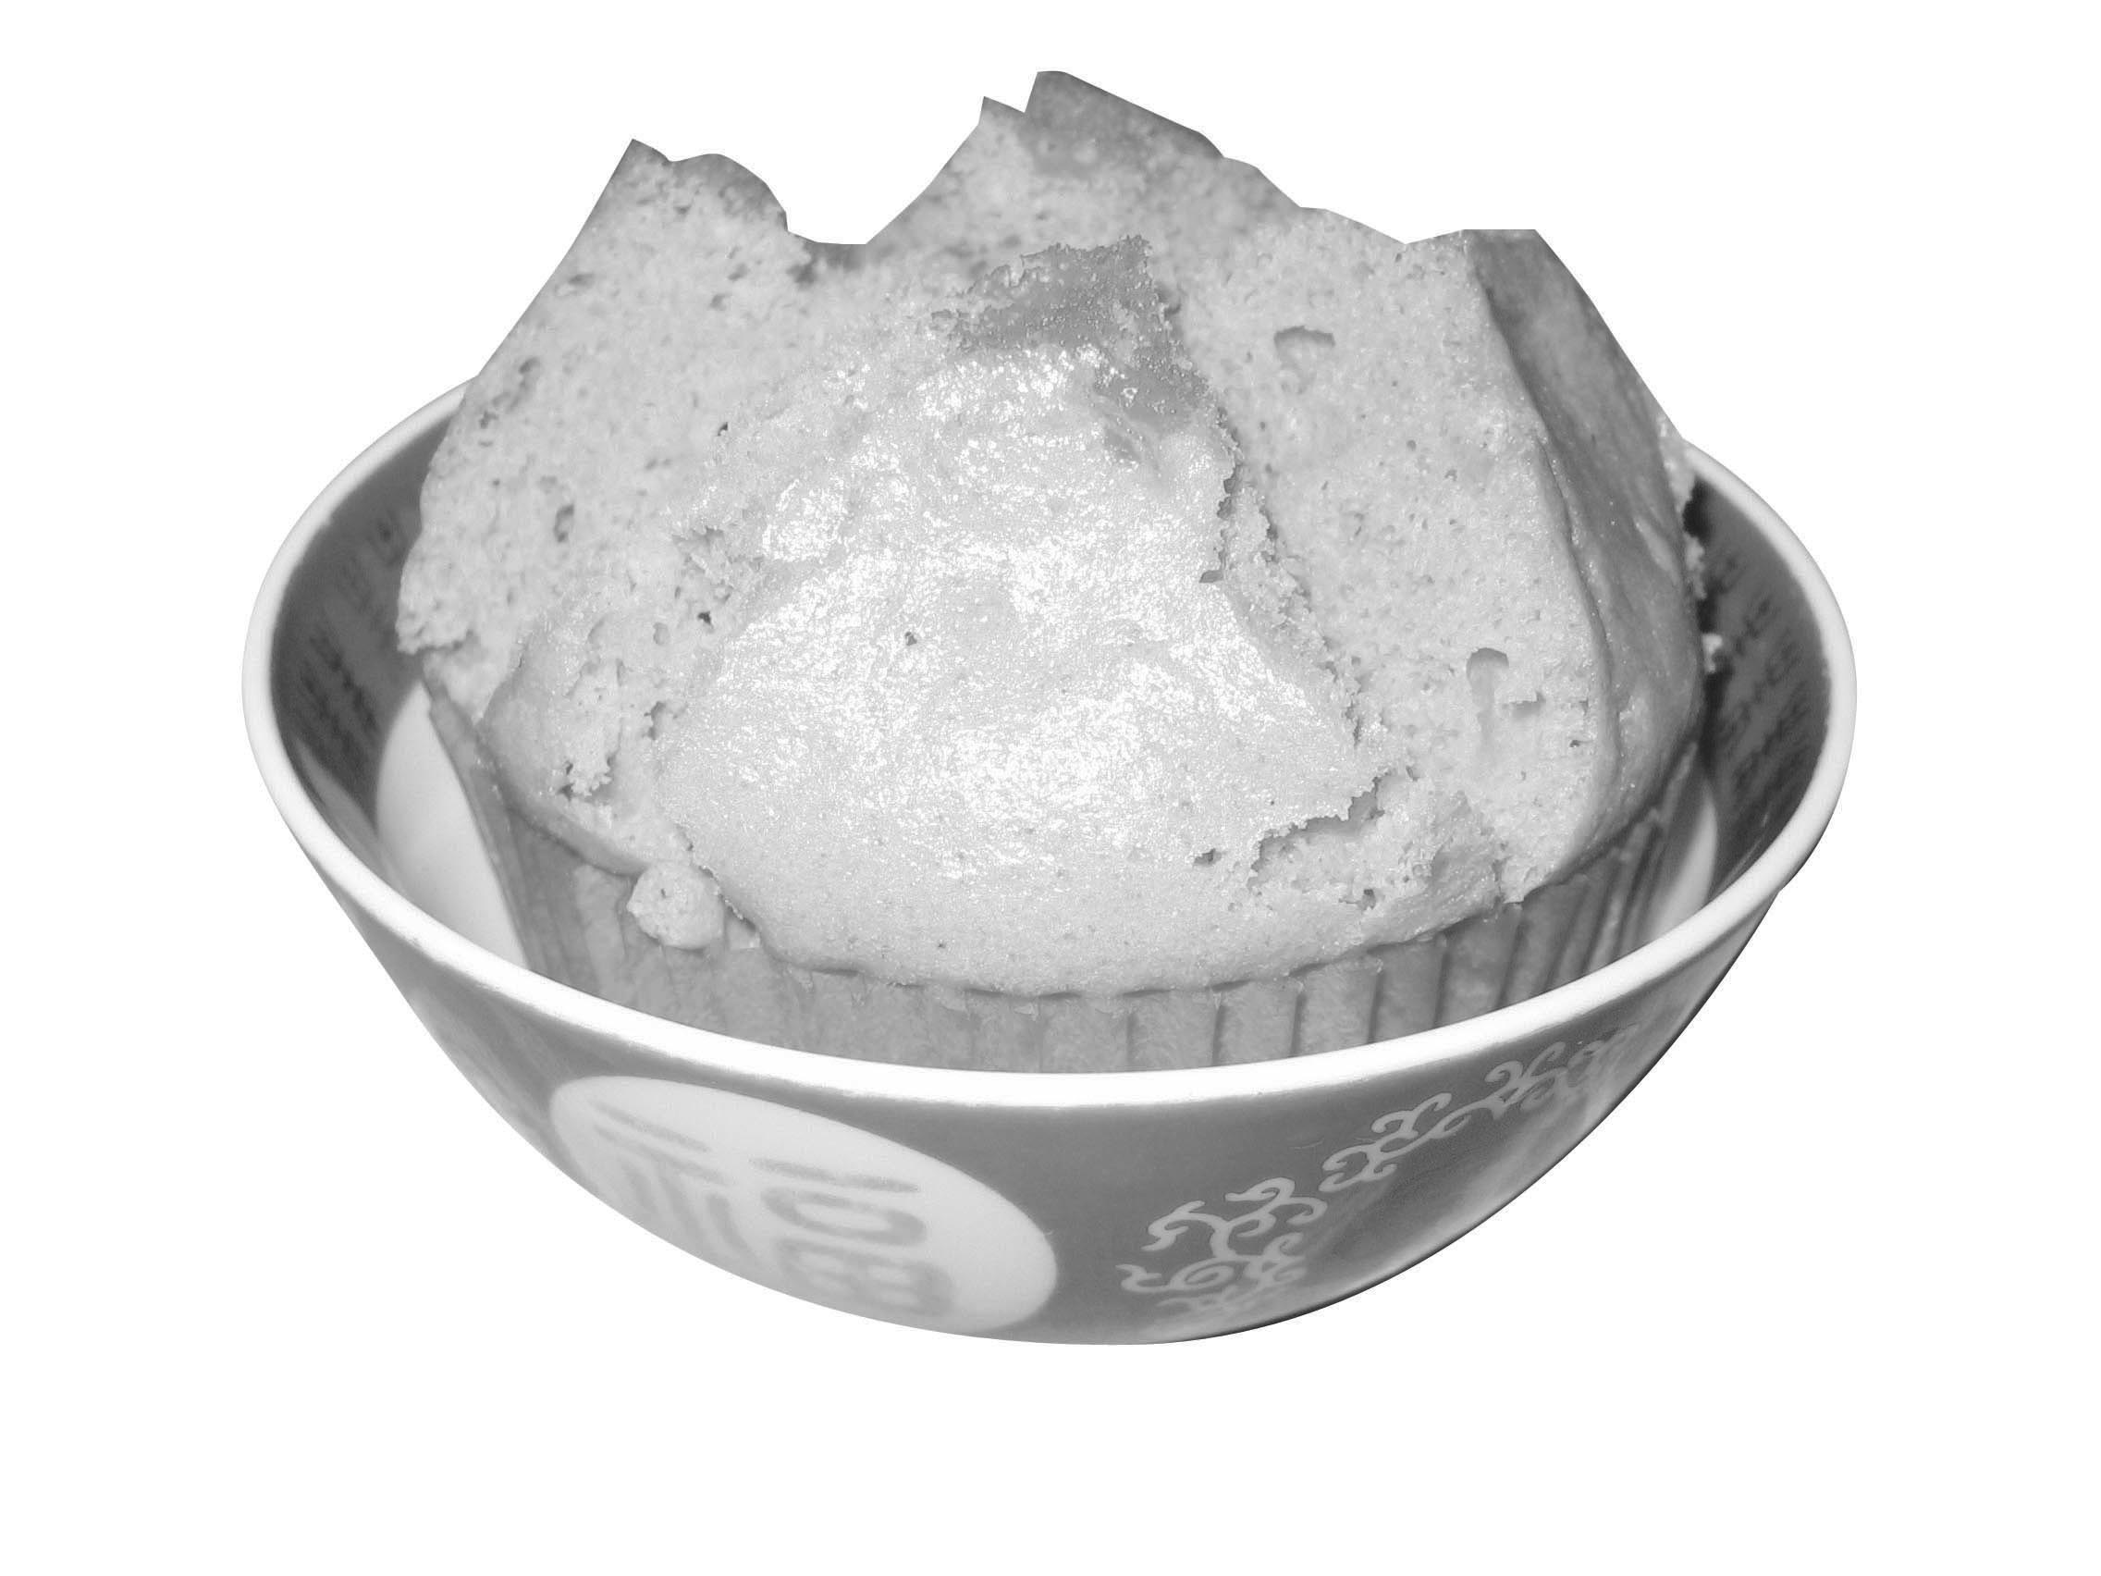 | ㄆ  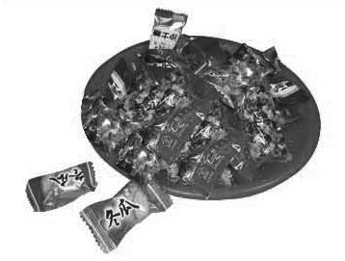 | ㄇ  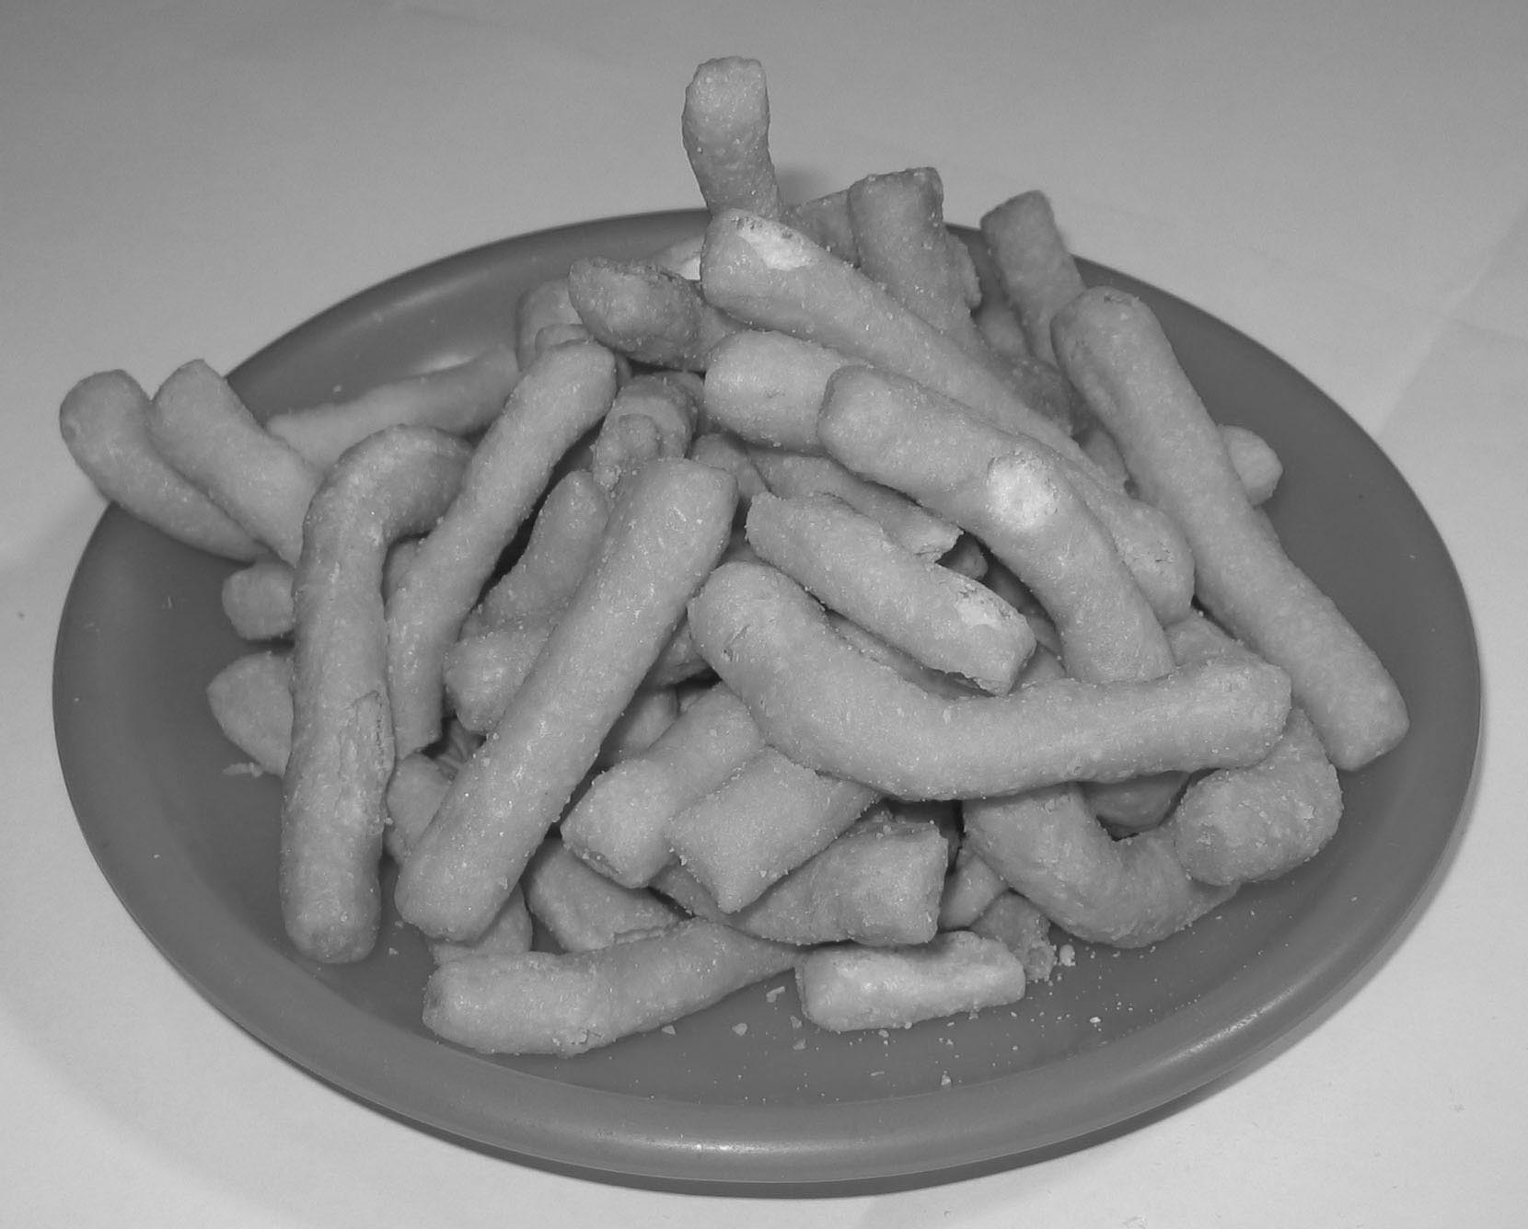
ㄈ  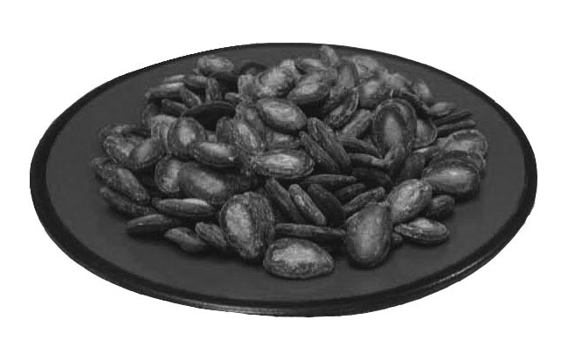 | ㄉ  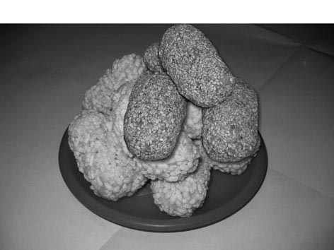 | ㄊ  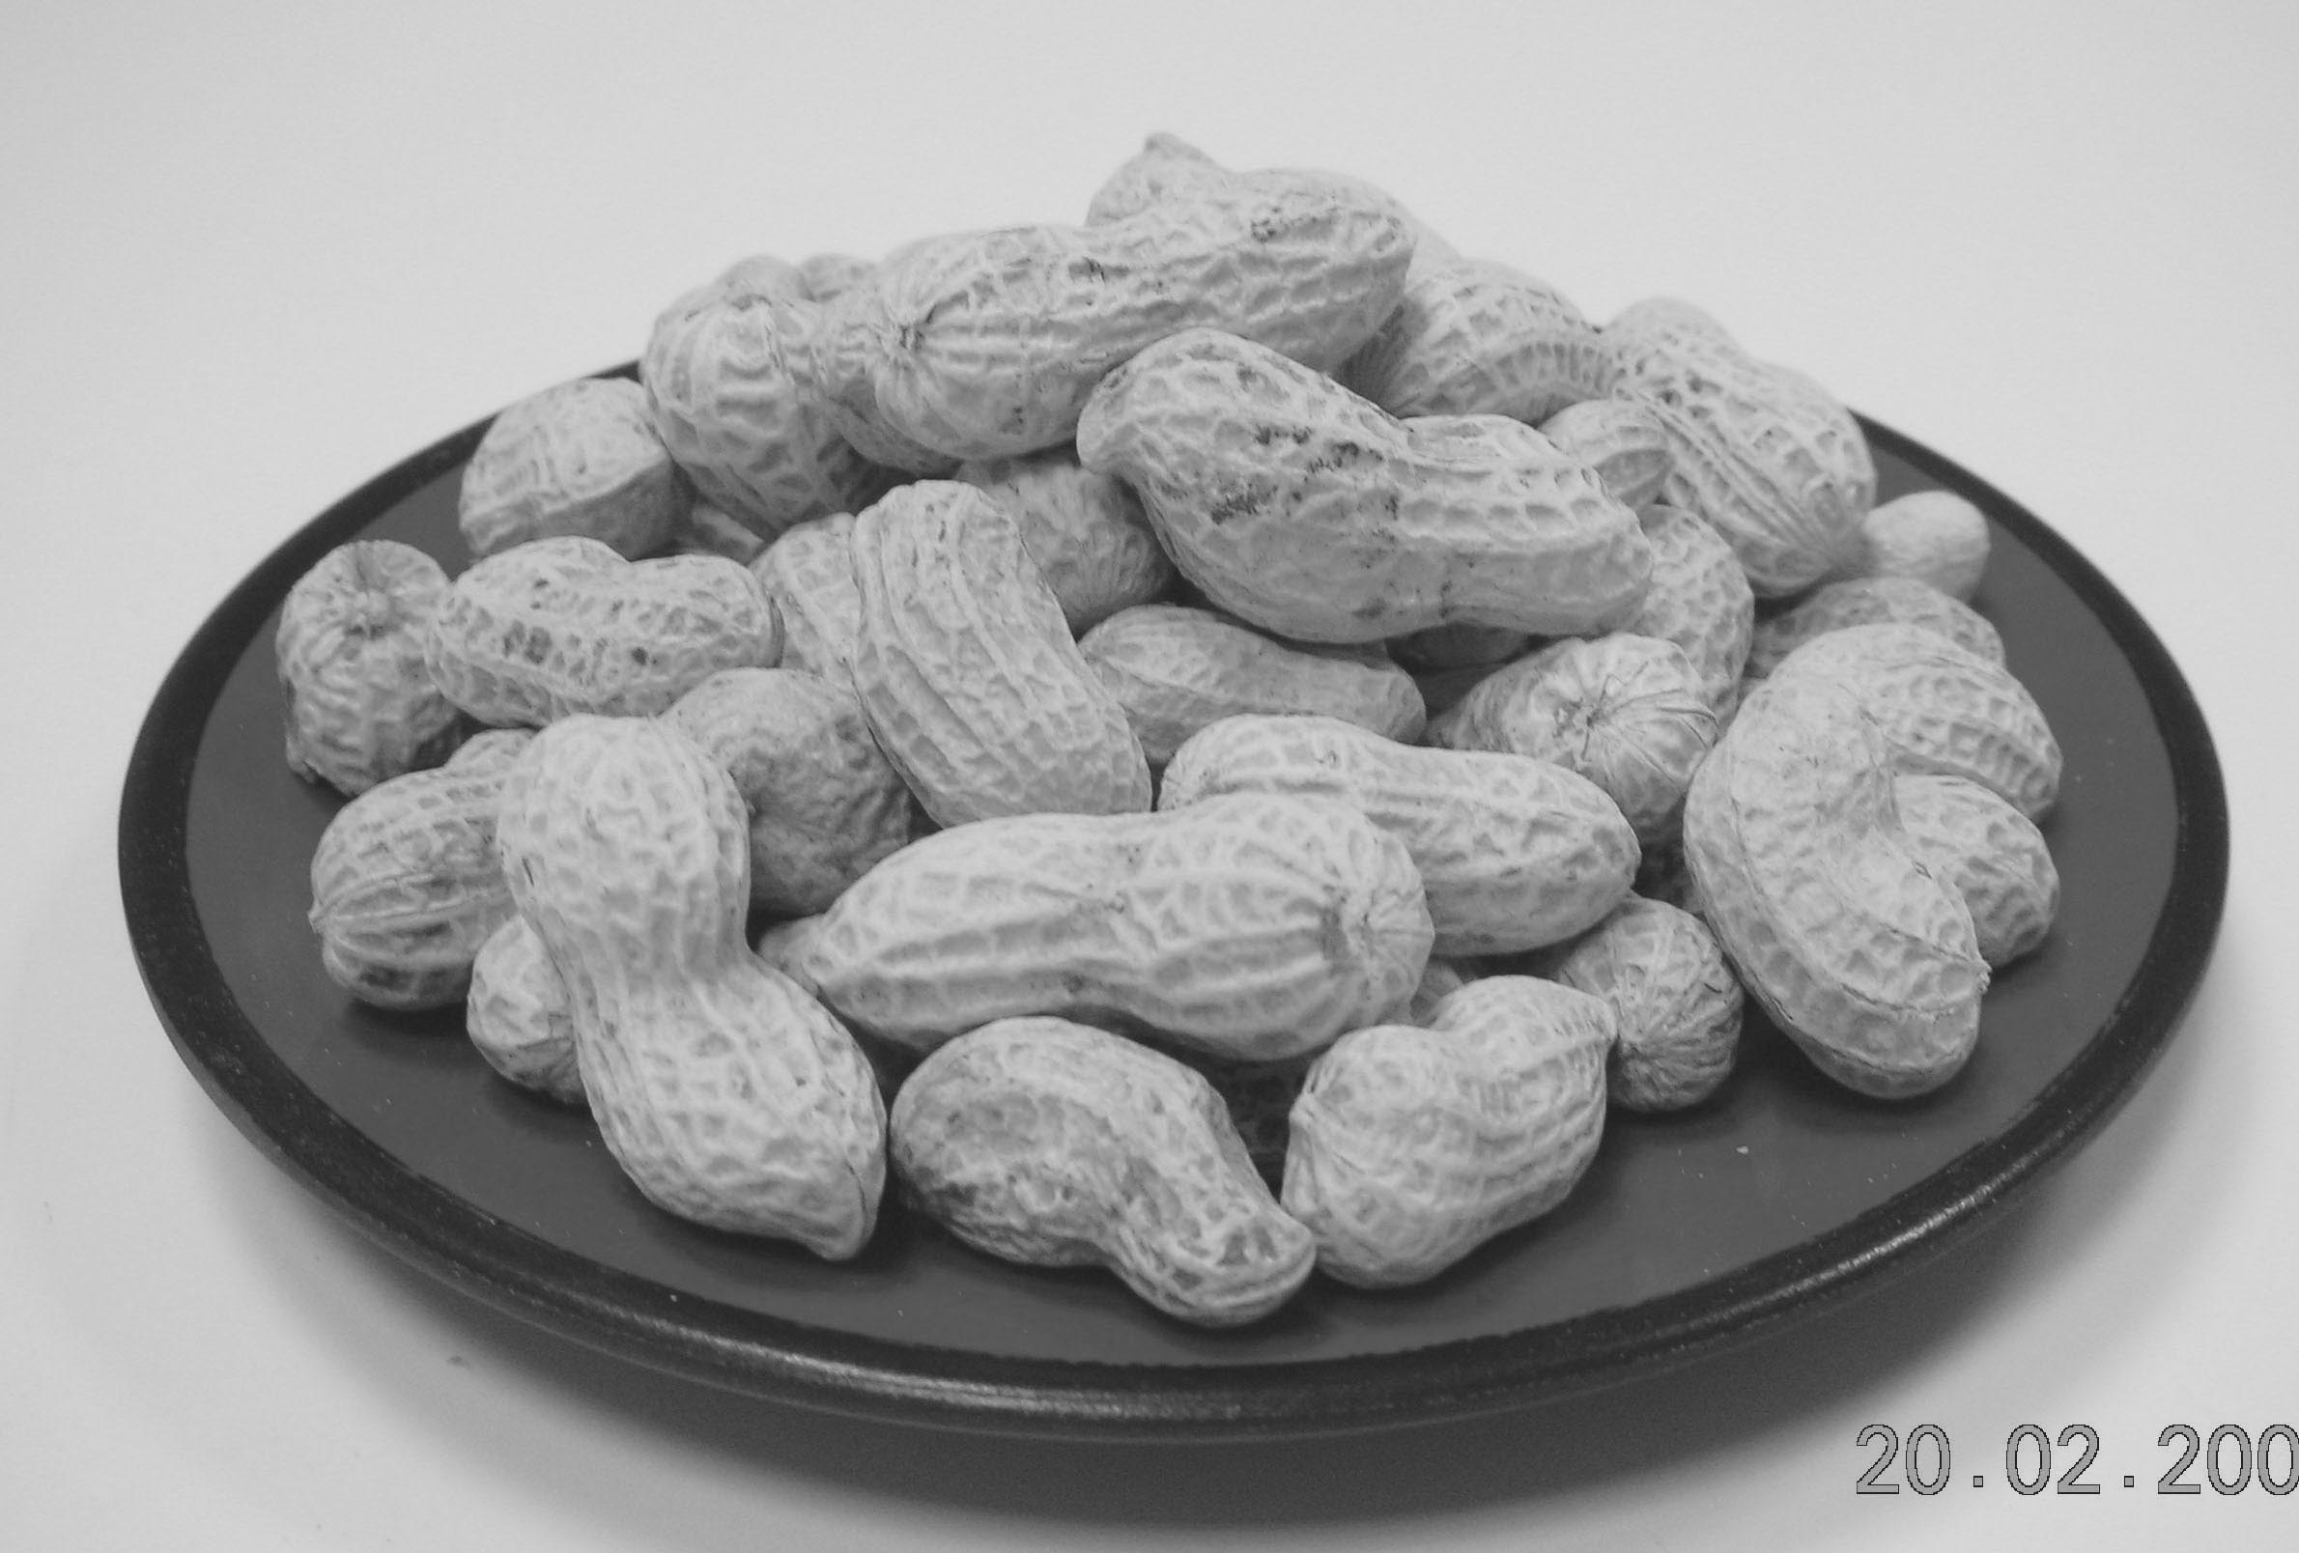
1.寸 棗（ ） | 2.瓜 子（ ） | 3.塗 豆（ ）
4.發 粿（ ） | 5.糖 仔（ ） | 6.麻米粩（ ）

